ФЕДЕРАЛЬНОЕ ГОСУДАРСТВЕННОЕ АВТОНОМНОЕ ОБРАЗОВАТЕЛЬНОЕ УЧРЕЖДЕНИЕ ВЫСШЕГО ОБРАЗОВАНИЯ «НАЦИОНАЛЬНЫЙ ИССЛЕДОВАТЕЛЬСКИЙ УНИВЕРСИТЕТ ИТМО»

Отчёт по лабораторной работе № 3

«Кластеризация массива посредством полного перебора всех комбинаций значений этого массива»

Выполнил работу

Воробьев Андрей

Академическая группа №J3110

Принято

Ментор, Вершинин Владислав

Санкт-Петербург

2024

1. Введение

Цель лабораторной работы — на практике изучить влияние высокой сложности NP-полных задач на время выполнение.

Задачи – изучить решение NP-полных задач, реализовать комбинаторный алгоритм, создать измерить время работы алгоритма, написать отчёт.

1. Теоретическая подготовка

Для реализации этой лабораторной работы потребовалось

* знание контейнеров vector, unordered_set
* умение работы с рекурсивными алгоритмами для решения комбинаторных задач
* знание файловых и строковых потоков
* знание библиотеки измерения времени
* знание передачи функций и элементов по ссылке

1. Реализация

* Реализация алгоритма нахождения метрики набора кластеров
* Реализация рекурсивного алгоритма перебора всех возможных
* Реализация тестирующей системы
* Оптимизация перебора, чтобы немного приблизиться к требуемому времени работы

1. Экспериментальная часть

Согласно требованиям моего варианта, на вход к моему алгоритму подаётся до 25 элементов. Требуемая сложность алгоритма, согласно заданию, должна быть больше 2^N. Но в задании говорится о том, что решением должен быть перебор всех возможных наборов кластеров. Такое решение будет иметь сложность K^N, где K – число кластеров, N – число элементов. Но алгоритм со сложностью 8^25 будет выполняться вечно, так как это 10^22. По условию алгоритм должен работать меньше часа, таким образом, чтобы найти баланс между условиями по времени и по устройству алгоритма, было принято решение оптимизировать код, обрезая на некоторых моментах ненужный перебор.

Для тестирования алгоритма была собрана статистика, приведенная в таблице №1. С помощью предварительного теста было выяснено, что программа сложностью 10^9 выполняется за 1 секунду.

Таблица №1 - Подсчёт сложности реализованного алгоритма

|  |  |  |  |  |  |  |  |  |
| --- | --- | --- | --- | --- | --- | --- | --- | --- |
|  | 8 | 10 | 11 | 12 | 13 | 14 | 15 | 16 |
| Время выполнения программы, с | 0.01 | 1,9 | 9,5 | 39,2 | 135,4 | 401,1 | 1079,6 | 2653,9 |
| O(8^N), с | 0,01 | 1 | 8 | 64 | 512 | 4096 | 32768 | 262144 |
| O(6^N), с | 0,002 | 0,06 | 0,36 | 2,16 | 12,96 | 77,76 | 466,56 | 2799,36 |

График представляющий визуально удобный формат данных из таблицы №1 представлен на изображении №1.

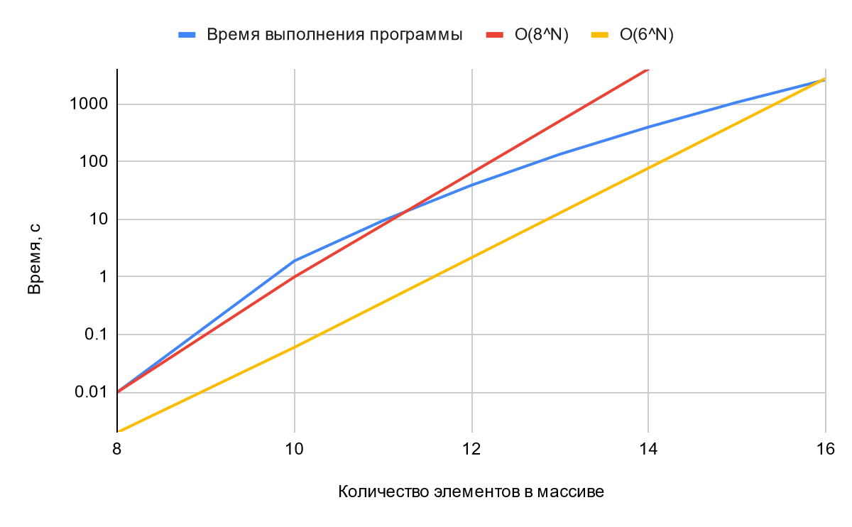

Изображение 1 - График работы алгоритма

По графикам заметно, что при небольших значениях время работы алгоритма и её скорость роста сравнимы с алгоритмом сложности 8^N, но позже время выполнения программы уже больше сближается с графиком 4^N, за счёт оптимизации алгоритма.

1. Заключение.

В ходе выполнения работы мною был реализован алгоритм кластеризации массива, по заданной метрике. В задании были противоречивые требования одновременной быстроты работы алгоритма и его устройстве – полном переборе, что вынудило искать баланс между условиями.

Полный перебор был реализован с помощью рекурсии, но для ускорения были добавлены условия остановки рекурсии, основываясь на уже полученном лучше результате. Это позволило приблизить сложность алгоритма к 4^N, в отличие от 8^N при полном переборе.

Также в ходе работы потребовалось модифицировать созданную мной тестирующую систему, так как обычного сравнения ответов в этой задаче недостаточно. Нужно было реализовать проверку равенства метрик.

Алгоритм и тестирующая система были реализованы на языке C++. Если бы целью работы было бы реализовать именно эффективный по времени алгоритм, то сложность можно было бы уменьшить в разы воспользовавшись сортировкой исходного массива и реализацией выбора «мест разделения кластеров».

1. Приложения

ПРИЛОЖЕНИЕ А

Листинг кода файла hw3.cpp

#include <cmath>  
#include <sstream>  
#include <unordered_set>  
#include <vector>  
#include "../execute.h"  
  
  
*double* mean(*const* std::vector<*double*> &v) {  
 *// среднее арифметическое кластера  
 double* sum = 0;  
 *for* (*const double* &x: v) *// O(N), N = длина кластера* sum += x;  
 *return* sum / v.size();  
}  
  
*double* cluster_metric(*const* std::vector<*double*> &v) {  
 *// метрика кластера  
 double* metric = 0;  
 *const double* current_mean = mean(v);  
 *for* (*const double* &x: v) *// O(N), N = длина кластера* metric += std::abs((x - current_mean));  
 *return* metric;  
}  
  
*double* clusters_metric(*const* std::vector<std::vector<*double*> > &cluster_distribution) {  
 *// метрика кластерного массива  
 double* metric = 0;  
 *for* (*const* std::vector<*double*> &cluster: cluster_distribution) *// O(N), N = длина кластерного массива* metric += cluster_metric(cluster);  
 *return* metric;  
}  
  
  
std::pair<*double*, std::vector<std::vector<*double*> > > clustering(*const* std::vector<*double*> &original_array,  
 *const* size_t number_of_element,  
 *const* size_t &number_of_clusters, *double* &best_metric,  
 std::vector<std::vector<*double*> > &  
 cluster_distribution,  
 *double* &current_clusters_metric) {  
 *// рекурсивный алгоритм перебора кластеров  
  
 if* (number_of_element == original_array.size()) {  
 *// условие завершения распределения  
 if* (current_clusters_metric < best_metric)  
 best_metric = current_clusters_metric;  
 *return* {current_clusters_metric, cluster_distribution};  
 }  
  
 std::pair<*double*, std::vector<std::vector<*double*> > > best_clusters = {10e20, std::vector<std::vector<*double*> >()};  
 *// память 2 байт + N * 2 байт, N = количество элементов в исходном массиве* size_t number_of_empty_clusters = 0;  
 *for* (*const auto* &cluster: cluster_distribution) *// подсчёт пустых кластеров, O(K), K = количество кластеров  
 if* (cluster.empty())  
 ++number_of_empty_clusters;  
 *if* (number_of_empty_clusters > original_array.size() - number_of_element) *// условие того, что невозможно оставить кластеры не пустыми  
 return* best_clusters;  
  
 *for* (size_t i = 0; i < number_of_clusters; ++i) { *// перебор кластеров, куда вставить новый элемент, O(K), K = количество кластеров  
 if* (number_of_element == original_array.size() - 1 *and* number_of_empty_clusters == 1 *and* !cluster_distribution[i].empty()) *// условие последнего распределяемого элемента при на наличии пустого кластера  
 continue*;  
  
 current_clusters_metric -= cluster_metric(cluster_distribution[i]);  
 cluster_distribution[i].push_back(original_array[number_of_element]);  
 current_clusters_metric += cluster_metric(cluster_distribution[i]); *// добавление в i-й кластер нового элемента и пересчёт его метрики  
  
 if* (current_clusters_metric < best_metric) { *// условие того, что метрика текущего кластера меньше лучшей* std::pair<*double*, std::vector<std::vector<*double*> > > current_clusters =  
 clustering(original_array, number_of_element + 1, number_of_clusters, best_metric,  
 cluster_distribution,  
 current_clusters_metric); *// проверка нового набора кластеров  
 // O(8 ^ N - number_of_element), N - number_of_element = количество нераспределённых элементов  
 // память 2 байт + N * 2 байт, N = количество элементов в исходном массиве  
  
 if* (current_clusters.first < best_clusters.first)  
 best_clusters = current_clusters;  
 }  
  
 current_clusters_metric -= cluster_metric(cluster_distribution[i]);  
 cluster_distribution[i].pop_back();  
 current_clusters_metric += cluster_metric(cluster_distribution[i]); *// возврат к моменту до распределения элемента* }  
  
 *return* best_clusters;  
}  
  
std::vector<std::vector<*double*> > clusterization(*const* std::vector<*double*> &original_array,  
 *const* size_t &number_of_clusters) {  
 *// запуск алгоритма кластеризации* std::vector<std::vector<*double*> > cluster_distribution(number_of_clusters); *// N * 2 байт, N = длина исходного массива  
 double* best_metric = 10e20, current_clusters_metric = 0;  
  
 *return* clustering(original_array, 0, number_of_clusters, best_metric, cluster_distribution, current_clusters_metric)  
 .second;  
}  
  
std::string execute_clusterization(*const* std::string &input) {  
 std::vector<*double*> original_array;  
 size_t number_of_clusters;  
  
 std::istringstream input_ss(input);  
 input_ss >> number_of_clusters;  
 *double* tmp;  
 *while* (input_ss >> tmp)  
 original_array.push_back(tmp);  
  
 std::vector<std::vector<*double*> > result = clusterization(original_array, number_of_clusters);  
 std::ostringstream output_ss;  
  
 *for* (*auto* &cluster: result) {  
 *for* (*auto* &element: cluster)  
 output_ss << element << ' ';  
 output_ss << "| ";  
 }  
  
 *return* output_ss.str();  
}  
  
  
std::vector<std::vector<*double*> > string_to_clusters(*const* std::string &input_string) {  
 std::vector<std::vector<*double*> > cluster(1);  
 std::stringstream ss(input_string);  
 std::string tmp;  
  
 *while* (ss >> tmp) {  
 *if* (tmp == "|")  
 cluster.emplace_back();  
 *else* cluster.back().push_back(std::stod(tmp));  
 }  
  
 *return* cluster;  
}  
  
  
*bool* clusters_contain_same_elements(*const* std::vector<std::vector<*double*> > &v1,  
 *const* std::vector<std::vector<*double*> > &v2) {  
 std::unordered_multiset<*double*> s1, s2;  
  
 *for* (*const* std::vector<*double*> &cluster: v1)  
 *for* (*const double* &element: cluster)  
 s1.insert(element);  
  
 *for* (*const* std::vector<*double*> &cluster: v2)  
 *for* (*const double* &element: cluster)  
 s2.insert(element);  
  
 *return* s1 == s2;  
}  
  
  
*bool* compare_function(*const* std::string &s1, *const* std::string &s2) {  
 std::stringstream ss1(s1), ss2(s2);  
  
 std::vector<std::vector<*double*> > v1 = string_to_clusters(s1), v2 = string_to_clusters(s2);  
  
 *return* clusters_metric(v1) == clusters_metric(v2) *and* clusters_contain_same_elements(v1, v2);  
}  
  
  
*int* main() {  
 tester(11, execute_clusterization, "C:/Users/vorandpav/CLionProjects/polygon/3hw/tests/",  
 compare_function);  
}

ПРИ ЛОЖЕНИЕ Б

Листинг кода файла execute.h

#ifndef **EXECUTE_H**#define **EXECUTE_H**#include <cstddef>  
#include <functional>  
#include <string>  
  
*void* tester(  
 *const* size_t file_count, std::string (&exec_function)(*const* std::string &),  
 *const* std::string &test_path,  
 *bool* (&compare_function)(*const* std::string &, *const* std::string &)  
 );  
  
*bool* check_answer(  
 std::string &answer_file_name,  
 std::string &prog_result_file_name,  
 *bool* (&compare_function)(*const* std::string &, *const* std::string &)  
 );  
  
*void* execute_str_to_str_function(  
 std::string &input_file_name,  
 std::string &output_file_name,  
 std::string (&exec_function)(*const* std::string &)  
 );  
  
#endif

ПРИЛОЖЕНИЕ В

Листинг кода файла execute.cpp

#include "execute.h"  
#include <fstream>  
#include <iostream>  
  
  
*void* execute_str_to_str_function(std::string &input_file_name, std::string &output_file_name,  
 std::string (&exec_function)(*const* std::string &)) {  
 std::ifstream input_file;  
 input_file.open(input_file_name);  
 std::string line;  
 std::string tmp;  
 *while* (input_file >> tmp) {  
 line += tmp + ' ';  
 }  
 input_file.close();  
  
 line = exec_function(line);  
  
 std::ofstream output_file;  
 output_file.open(output_file_name);  
 output_file << line;  
 output_file.close();  
}  
  
  
*bool* check_answer(std::string &answer_file_name, std::string &prog_result_file_name,  
 *bool* (&compare_function)(*const* std::string &, *const* std::string &)) {  
 std::ifstream answer_file, prog_result_file;  
 answer_file.open(answer_file_name);  
 prog_result_file.open(prog_result_file_name);  
 std::string answer, prog_result, tmp;  
 *while* (answer_file >> tmp) {  
 answer += tmp + ' ';  
 }  
 *while* (prog_result_file >> tmp) {  
 prog_result += tmp + ' ';  
 }  
 answer_file.close();  
 prog_result_file.close();  
  
 *if* (compare_function(answer, prog_result)) {  
 std::cout << "OK" << std::endl;  
 *return true*;  
 }  
 std::cout << "WRONG ANSWER" << std::endl;  
 *return false*;  
}  
  
  
*void* tester(*const* size_t file_count, std::string (&exec_function)(*const* std::string &), *const* std::string &test_path,  
 *bool* (&compare_function)(*const* std::string &, *const* std::string &)) {  
 size_t right_answers = 0;  
  
 *for* (*int* i = 0; i < file_count; i++) {  
 std::string input_file_name = test_path + "test" + std::to_string(i) + ".txt";  
 std::string output_file_name = test_path + "output" + std::to_string(i) + ".txt";  
  
 clock_t start = clock();  
 execute_str_to_str_function(input_file_name, output_file_name, exec_function);  
 clock_t end = clock();  
  
 std::string answer_file_name = test_path + "answer" + std::to_string(i) + ".txt";  
 std::string prog_result_file_name = test_path + "output" + std::to_string(i) + ".txt";  
  
 std::cout << "TEST " << i << ": ";  
  
 check_answer(answer_file_name, prog_result_file_name, compare_function) ? right_answers++ : 0;  
  
 std::cout << "TIME: " << (*double*) (end - start) / **CLOCKS_PER_SEC** << " SECONDS" << std::endl << std::endl;  
 }  
  
 std::cout << "Right answers: " << right_answers << "/" << file_count << std::endl;  
}